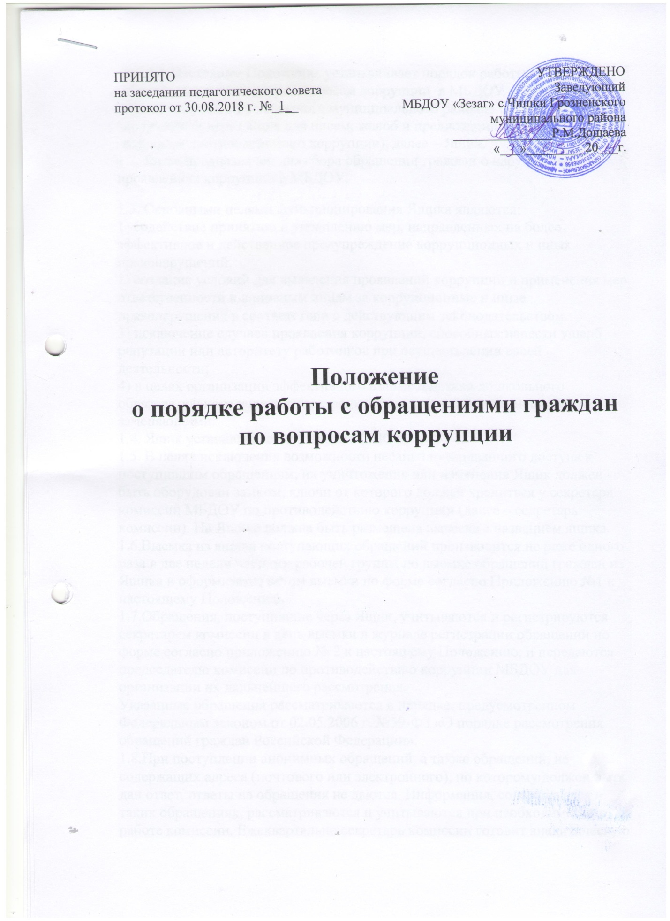

1.1.Настоящее Положение устанавливает порядок работы с обращениями граждан по вопросам коррупции  в МБДОУ «Детский сад «Зезаг» с.Чишки Грозненского муниципального района» (далее – МБДОУ), полученных через ящик для писем, жалоб и предложений (в том числе по вопросам противодействию коррупции), далее – Ящик.

1.2. Ящик предназначен для сбора обращении граждан о нарушениях и о проявлениях коррупции в МБДОУ.

1.3. Основными целями функционирования Ящика являются:

1) содействие принятию и укреплению мер, направленных на более эффективное и действенное предупреждение коррупционных и иных правонарушений;

2) создание условий для выявления проявлений коррупции и применения мер ответственности к виновным лицам за коррупционные и иные правонарушения в соответствии с действующим законодательством.

3) исключение случаев проявления коррупции, способных нанести ущерб репутации или авторитету работников при осуществлении своей деятельности;

4) в целях организации эффективного взаимодействия дошкольного образовательного учреждения с родителями воспитанников и лицами их заменяющими.

1.4. Ящик устанавливается у входа МБДОУ.

1.5. В целях исключения возможности несанкционированного доступа к поступившим обращениям, их уничтожения или изменения Ящик должен быть оборудован замком, ключи от которого должен храниться у секретаря комиссии МБДОУ по противодействию коррупции (далее – секретарь комиссии). На Ящике должна быть размещена вывеска с названием ящика.

1.6.Выемка из ящика поступающих обращений производится не реже одного раза в две недели членами рабочей группы по выемке обращений граждан из Ящика и оформляется актом выемки по форме согласно Приложению №1 к настоящему Положению.

1.7.Обращения, поступившие через Ящик, учитываются и регистрируются секретарем комиссии в день выемки в журнале регистрации обращений по форме согласно приложению № 2 к настоящему Положению, и передаются председателю комиссии по противодействию коррупции МБДОУ для организации их дальнейшего рассмотрения.

Указанные обращения рассматриваются в порядке, предусмотренном Федеральным законом от 02.05.2006 г. №59-ФЗ «О порядке рассмотрения обращений граждан Российской Федерации».

1.8.При поступлении анонимных обращений, а также обращений, не содержащих адреса (почтового или электронного), по которому должен быть дан ответ, ответы на обращения не даются. Информация, содержащаяся в таких обращениях, рассматриваются и учитываются при необходимости в работе комиссии. Ежеквартально секретарь комиссии готовит аналитическую справку о поступивших обращениях через Ящик и информирует председателя и членов комиссии по противодействию коррупции.

1.9.Сотрудники МБДОУ, работающие с информацией, полученной через ящик, несут персональную ответственность за соблюдение требований, установленных для работы с конфиденциальной информацией.

1.10. Предложения, заявления, жалобы граждан и документы, связанные с их рассмотрением хранятся в организации 5 лет, предложения, письма творческого характера, о серьезных недостатках и злоупотребления – постоянно. В случае неоднократного обращения гражданина пятилетний срок хранения исчисляется с даты регистрации последнего обращения (статьи 56-б, 56-в Перечня типовых управленческих, документов, образующихся в деятельности организации», с указанием сроков хранения, утвержденного Федеральной архивной службы России 06.10.2000 г. – далее Перечня). В необходимых случаях экспертной комиссией ДОУ может быть принято решение об увеличении срока хранения или о постоянном хранении наиболее ценных предложений граждан.

1.11. Обращения граждан могут направляться в архив МБДОУ без рассмотрения, если в них содержатся рассуждения по известным проблемам или поднимаются уже решенные вопросы, не требующие дополнительного рассмотрения, а также бессмысленные по содержанию. Решение о списании указанных обращений в дело принимает руководитель МБДОУ.

Приложение 1

Лицевая сторона

**Акт**

**выемки обращений граждан из Ящика**

« ____ « ____________ 20____ года       МБДОУ «Детский сад «Зезаг»с.Чишки

В соответствии с Положением о рабочей группе по вопросам противодействию коррупции:

1.      _____________________________________________________________

2.      _____________________________________________________________

3.      _____________________________________________________________

«____»_______________ 20____ г. в ____ ч. _____ мин. произведено вскрытие  специализированного Ящика, предназначенного для сбора  обращений граждан по вопросам коррупции, расположенного по адресу: с.Чишки, ул.А-Х.Кадырова, 51

Установлено  ___________________________________________________________

____________________________________________________________________________________________________________________________________________________________________________________________________________________________________________________________________________________________________________________

(наличие или отсутствие механических повреждений специализированного почтового ящика, пломбы, наличие обращений граждан)

Акт составлен на ________ страницах в 2 экземплярах.

Подписи членов Рабочей группы:

1._____________________________________________________________

2._____________________________________________________________

3._____________________________________________________________

Оборотная сторона

**Список**

**поступивших обращений граждан**

|  |  |  |  |
| --- | --- | --- | --- |
| №  п./п. | От кого поступило  обращение | Обратный адрес | Примечание |
|  |  |  |  |
|  |  |  |  |
|  |  |  |  |
|  |  |  |  |
|  |  |  |  |

Приложение № 2

**Форма журнала регистрации обращений граждан**

|  |  |  |  |  |  |  |  |
| --- | --- | --- | --- | --- | --- | --- | --- |
| Дата регистрации | Регистрационный номер | Фамилия, имя,  отчество  гражданина,  почтовый адрес | Вид и краткое содержание обращения | Резолюция или кому направлен документ | Подпись исполнителя в получении документа | Отметка об исполнении документа | Отметка об отправлении документа в дело |
| 1 | 2 | 3 | 4 | 5 | 6 | 7 | 8 |
|  |  |  |  |  |  |  |  |
|  |  |  |  |  |  |  |  |
|  |  |  |  |  |  |  |  |